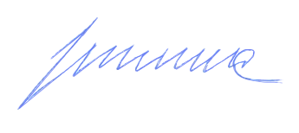

Ich habe noch keine Branchenerfahrung als Frontend-Entwickler, aber Sie können meine Projekte auf meinem [GitHub](https://github.com/EugenPriymak) oder [meine Webseite](https://eugenpriymak.github.io/my-site/) anschauen.

**BERUFLICHER WERBEGANG**

**IRRELEVANTE ERFAHRUNG**

**06/2011 – 08/2011**

**Operator für Metallschneidemaschine**

Lokale Werbeagentur, Russland

**Operator für Papierschneidemaschine**

Lokale Werbeagentur, Russland

**Küchen- und Lagerarbeiter**

Burger King, Russland

**04/2014 – 03/2016**

**09/2013 – 01/2014**

**Operator für Scan- und Druckverfahren**

PAO ONHP, Russland

**04/2016 – 10/2017**

**Bachelor Druck- und Verpackungstechnik**

Staatliche Technische Universität Omsk, Russland

**09/2011 – 06/2015**

**Deutsch und Englisch Sprachkurse**

Berlitz / Alpadia / IFS, Berlin

**01/2018 – 04/2021**

**IHK-Umschulung Fachinformatiker -Anwendungsentwicklung**

Comhard GmbH, Berlin

**AUSBILDUNG**

**11/2021 – jetzt**

Berlin, 28.11.2022

Ich mag die Frontend-Entwicklung, weil sie mir erlaubt, die Ergebnisse meiner Arbeit in Echtzeit zu sehen, was mich inspiriert, zu lernen und schwierigere und interessantere Lösungen für meine Webseiten zu finden. Mein Ziel ist es, ein Full-Stack-Webentwickler zu werden, um jede Phase der Webentwicklung zu verstehen, was mir helfen wird, mehr Erfolg in meinem Beruf zu erreichen.

**Eugen Priymak**

SPRACHEN

Englisch (B2)

Deutsch (B2)

Russisch (Muttersprache)

STÄRKEN

Eugen Priymak

**Lebenslauf**

+49 176 24 11 78 43

Linux

Git

JavaScript

CSS

HTML

[github.com/EugenPriymak](https://github.com/EugenPriymak/)

[linkedin.com/in/priymak](https://www.linkedin.com/in/priymak)

[Eugen.priymak@gmail.com](mailto:Eugen.priymak@gmail.com)

KONTAKTKT

**Geburt**: 29.04.1993 in Omsk

**Staatsangehörigkeit**: Deutsch, Russisch

**Adresse**: Blumberger Damm 117, 12685 Berlin

**Familienstand**: ledig

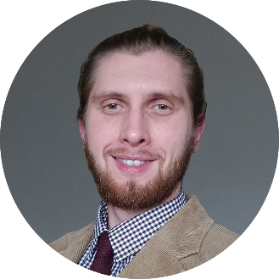

PROFIL